中国石油大学（华东）远程教育学员缴费及选课流程
一、登陆：学员进入中国石油大学（华东）学习网址http://upol.upc.edu.cn/，点击“学习入口”，输入用户名（学号）、密码（身份证号后六位）及验证码，点击“登陆”（如图1）。
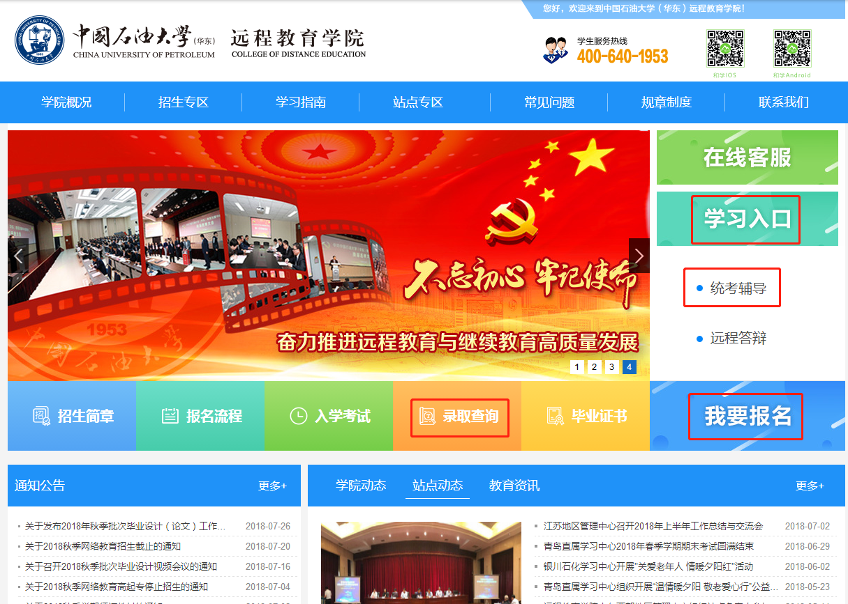
图1
二、缴费：点击左侧“我要缴费”按钮，点击“充值”，建议使用“石大微信平台缴费”（如图2）。
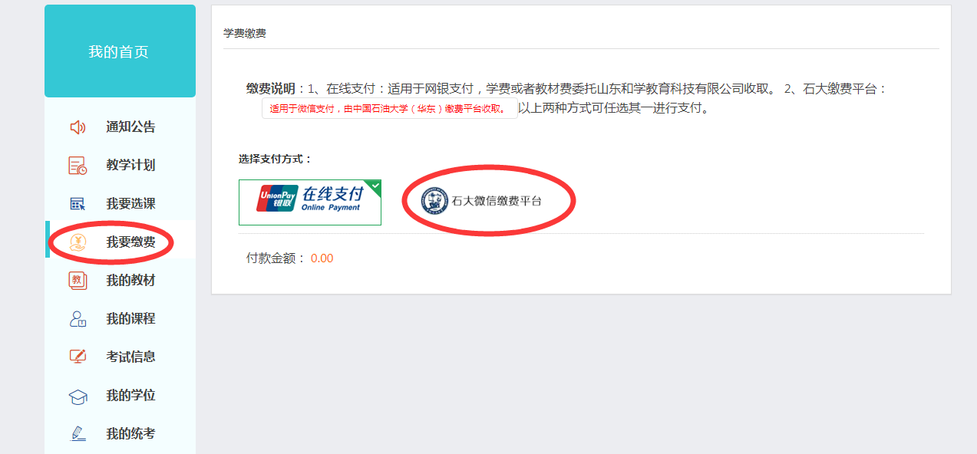
图2
三、选课：点击左侧“我要选课”按钮，必修课全选之后点击“确认选课”即可（不买教材，教材前面的勾选掉提交即可）（如图3）。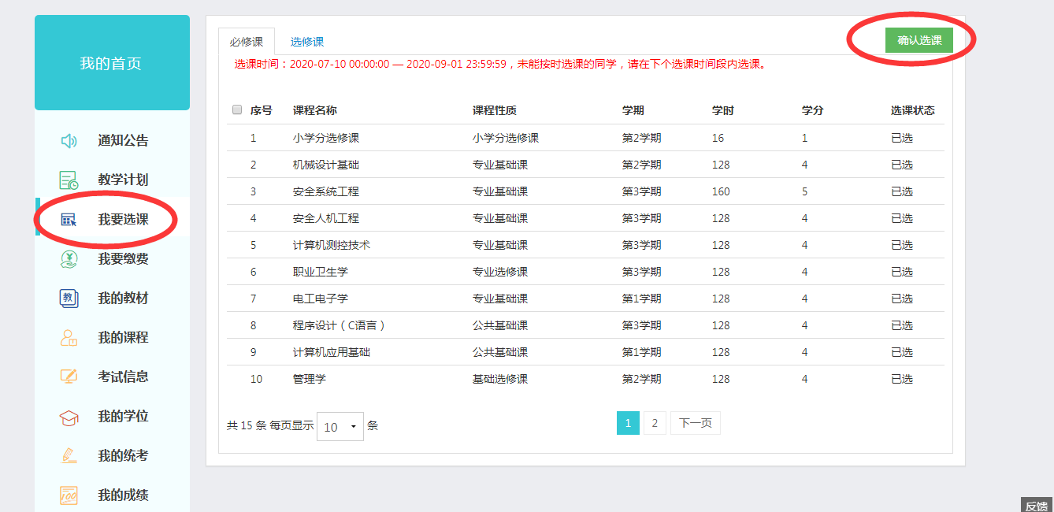
图3
四、听课：点击“我的课程”查看当前学期开设的课程，进入相应课程学习页面（如图4、5）。
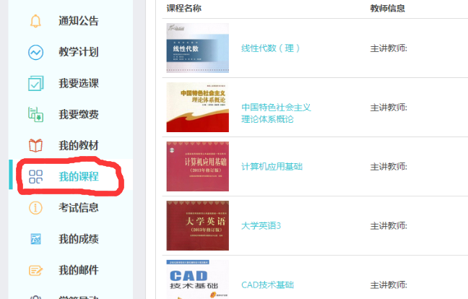
图4
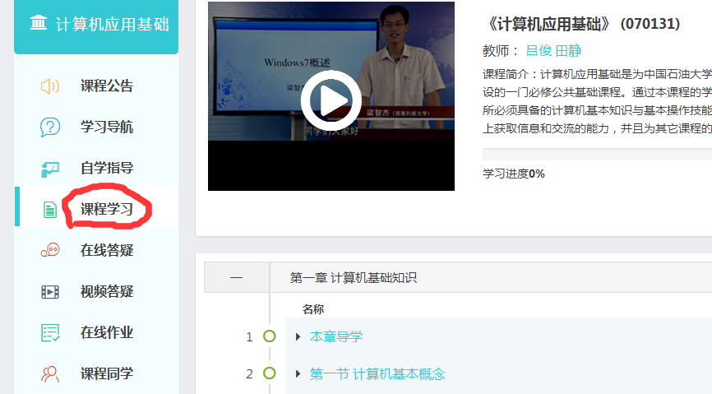
图5
温馨提示：课程学习请务必使用360极速浏览器，关闭视频时，请务必点击“退出观看”，否则不记录学习时间。

